Regroupement n°2
Apprendre par le jeu en GS

Circonscription de Gray- Plan Villani-Torossian
Lundi 20 janvier IEN Gray

Qu’est-ce qu’un jeu mathématique (Eric Trouillot) ?

Qu’est-ce qu’un jeu ?

« Activité physique ou intellectuelle qui procure du plaisir à celui qui la pratique ».
Un certain nombre de conditions est nécessaire pour être un jeu :
- liberté : on ne peut pas jouer contraint ou forcé,
- évasion : le changement de cadre que constitue le jeu,
- habillage : le concept mathématique de base est enrobé d’une présentation ludique, étonnante ou intrigante,
- défi : collectif, individuel, être le premier à…

Qu’est-ce qu’un jeu mathématique ?
Pour obtenir ce label, le jeu doit utiliser des objets mathématiques : nombres, formes géométriques…

Point de vigilance : les objets mathématiques manipulés doivent être utilisés ou transformés par des concepts mathématiques.

Par exemple, le principe du Sudoku. Par contre, une grille de nombres qu’il faut gratter pour obtenir un alignement quelconque ne rentre pas dans cette catégorie, le grattage n’est pas un concept mathématique !

Pourquoi jouer en classe ?
Associer pratiques pédagogiques et plaisir.
Poser un cadre mathématique rigoureux ne constitue aucun problème. Cette remarque est nécessaire car l’image du jeu est parfois brouillée et encore souvent associée à amusement et donc pas sérieux.
Permettre de redonner le goût et l’envie.
Donner du sens au concept par la simple implication de l’élève qui le rend plus acteur et donc plus concerné et plus impliqué.
Point de vigilance : jeu est un levier qui peut être un déclencheur, un accompagnateur mais qui ne se substituera jamais aux apprentissages traditionnels.

Synthèse des trois jeux

- Le bateau

- Le jardin de Martin

- Numéranimo

Un catalogue de jeux mathématiques au cycle 1

Voir fichier correspondant

Caractériser un jeu

- Autonomie ou pas.
- Comptage-numérotage / comptage-dénombrement.
- Part du hasard.
- Complément à 10.
- Comparaison de quantité.
- Temps d’activité de l’élève

Compléments à 10 : lien avec les collègues de GS / CP ?

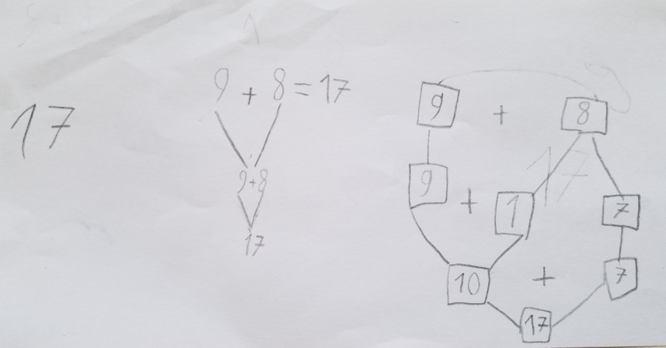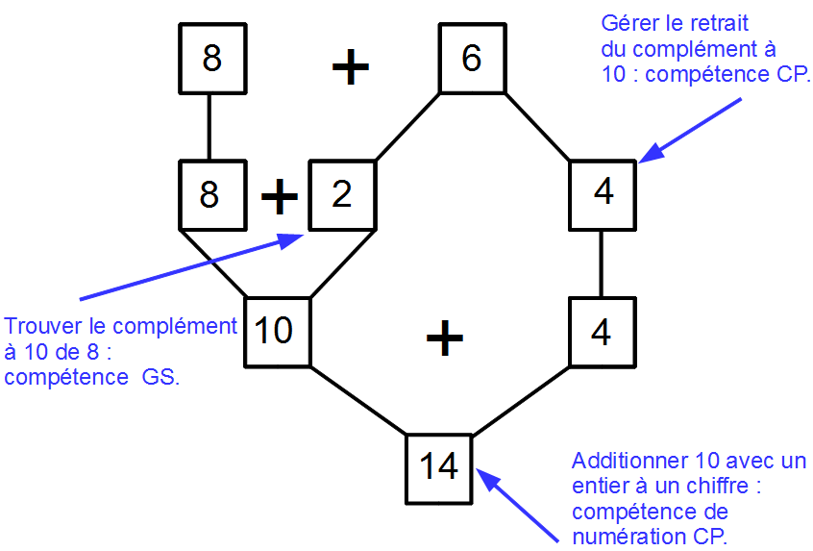
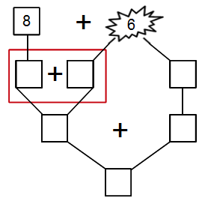
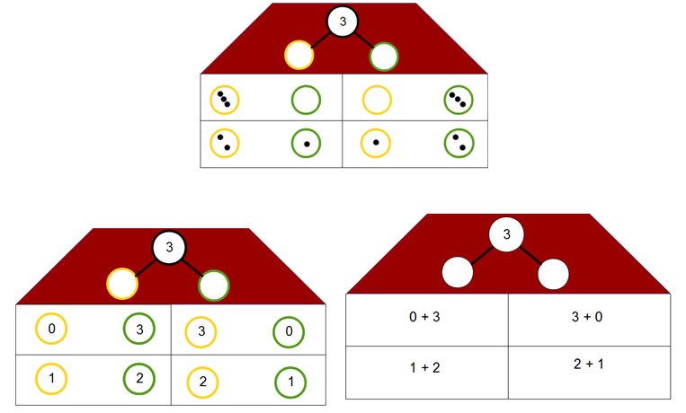

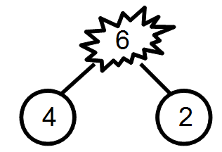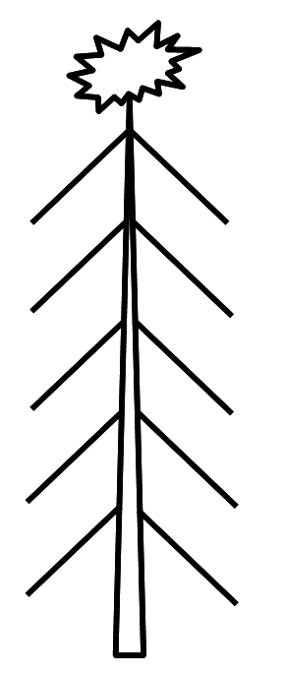
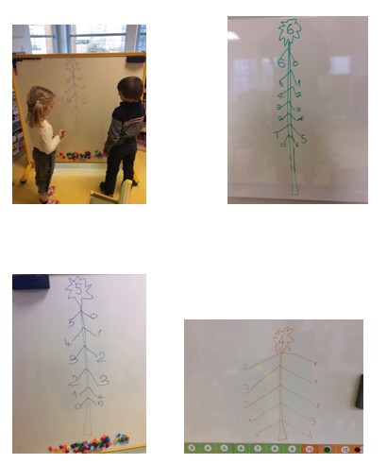
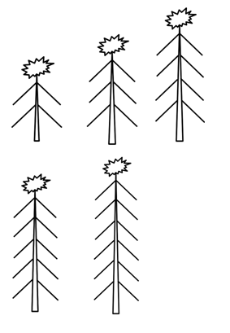
Escoba 10
Voir fiche de présentation.
Points de vigilance : on peut penser que représenter les quantités présentes sur les cartes par des constellations ou des doigts peut aider les élèves.
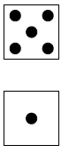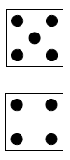 ou 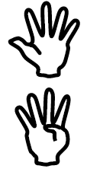
En fait les élèves regroupent les cartes en utilisant le repère 5 deux fois. Par exemple les cartes 6 et 9 pour trouver 10.
Se pose la question des écrits de référence. Ce type de représentation des nombres permet de s’approprier la quantité, mais ne facilite pas l’apprentissage des compléments à 10 (passage systématique au repère 5).

